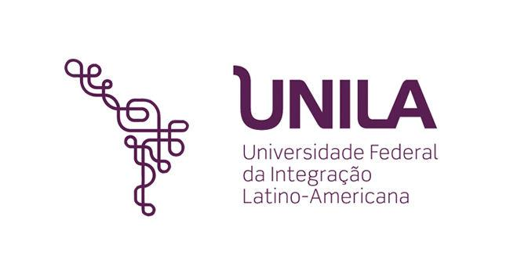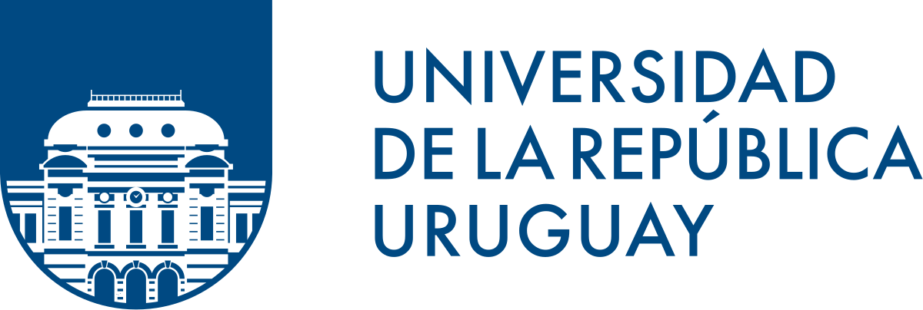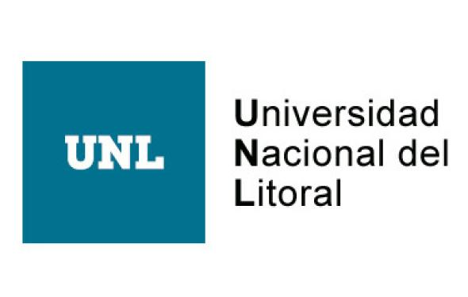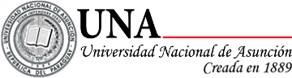

**Reconhecimento de diplomas no Brasil: ações e desafios em uma universidade brasileira de fronteira**

**Recognition of diplomas in Brazil: actions and challenges at a Brazilian border university**

***Fernández, Paula1, Silva Ferreira, Alisson2***

***Fortes, Laura3; Petermann Stoeckl, Bianca4***

***1,2,3,4 Universidade Federal da Integração Latino-Americana (UNILA)***

***fernandezpaula81@gmail.com***

Palavras chave: Educação superior; Reconhecimento de diplomas; Brasil; UNILA

**Resumo**

De acordo com a normativa brasileira recentemente atualizada pela portaria 1.151/23 do Ministério da Educação (MEC), as universidades públicas devem revalidar diplomas de graduação, enquanto as universidades públicas e particulares podem reconhecer títulos de pós-graduação (Passarini et al., 2023). Contudo, nem todas as universidades públicas têm regulamentado o trâmite, ou o fizeram recentemente, como é o caso da UNILA.

A UNILA é uma instituição de educação superior instituída em 2010. Ela nasceu com vocação internacional, buscando contribuir para a integração latino-americana. Nesse sentido, a universidade apresenta algumas características que a diferenciam de outras Instituições de Educação Superior (IES): o caráter bilíngue da instituição (espanhol e português) e 50 por cento das vagas destinadas a alunos(as) de outros países, especialmente da América Latina e Caribe. Parte dessa comunidade unileira tem se formado fora do Brasil, precisando realizar o reconhecimento para validar suas titulações. Porém, até 2023, não era possível realizar o trâmite de reconhecimento na UNILA porque a instituição ainda precisava instrumentalizar o procedimento.

A partir de trabalhos e pesquisas anteriores (Fernandez e Romero Wimer, 2023; Passarini et al. 2023), observamos na UNILA, pelo menos, quatro grupos populacionais que enfrentam ou enfrentaram problemas relacionados ao trâmite de reconhecimento: a) funcionários(as) que atuam na instituição e obtiveram seus títulos de graduação e pós-graduação no exterior; b) egressos(as) da universidade que retornam a seus países e precisam realizar o procedimento de suas titulações para trabalhar; c) estudantes, alguns deles(as) portadores(as) de diplomas de ensino superior, que chegaram ao Brasil em caráter de refugiados e estão matriculados na UNILA; 4) profissionais formados(as) no exterior que pertencem à comunidade externa da instituição.

Diante desse cenário, diversas ações foram desenvolvidas na UNILA para abordar, estudar e achar soluções ao problema e à demanda.

**Tabela 1: Ações desenvolvidas na UNILA**

|  |  |  |
| --- | --- | --- |
| **AÇÃO** | **ANO** | **DESCRIÇÃO** |
| **Revalidação de títulos: procedimento nos países da América Latina e Caribe**.  Projeto: Chamada Pública No.02/2018 | 2018 | A Pró-reitoria de Relações Institucionais e Internacionais (PROINT) realizou um levantamento de dados sobre os procedimentos para reconhecimento de diplomas nos países de origem dos(as) estudantes internacionais da UNILA. |
| **Integración educativa en el MERCOSUR: el caso de la revalidación y el reconocimiento de títulos universitarios.** (Edital IMEA 06/2018) | 2018 | A pesquisa focou no levantamento de fontes e dados sobre reconhecimento de diplomas na Argentina, Brasil, Paraguai e Uruguai. |
| **Integración educativa en el MERCOSUR: el caso de la revalidación y el reconocimiento de títulos universitarios” (PIC 1699-2018).**  (Edital Agenda Tríplice) | 2018-2022 | A pesquisa focou no estudo das normativas e procedimentos de reconhecimento de diplomas no Mercosul. Também abordou a dimensão subjetiva do fenômeno. |
| **Movilidad de estudiantes y graduados; reconocimiento de títulos y el ejercicio profesional en el Mercosur** (PIA 1792-2018) | 2018-2021 | O projeto visa dar continuidade a uma pesquisa em parceria com outras IES sobre mobilidade de estudantes e graduados(as), reconhecimento de títulos e exercício profissional. |
| Projeto “**Núcleo de Orientação para Revalidação e Reconhecimento de Diplomas de Ensino Médio e Superior".** | 2019-atual | Ação de extensão que aborda e fornece informações sobre o procedimento. |
| **Movilidad de estudiantes y graduados; reconocimiento de títulos y el ejercicio profesional en el Mercosur** (PIA 2919-2021) | 2021-2023 | O projeto visa dar continuidade a uma pesquisa em parceria com outras IES sobre mobilidade de estudantes e graduados(as), reconhecimento de títulos e exercício profissional. |
| Projeto: **Internacionalização da educação superior sob um olhar interdisciplinar: trajetórias de acesso e permanência, exercício profissional e desafios pós-pandemia na UNILA, UNA, UNL e UdelaR** (Edital IMEA No 03, de 18/10/2021) | 2021-2024 | O projeto tem como objetivos explorar o perfil de estudantes internacionais de quatro IES do Mercosul, bem como as políticas, programas e serviços para acesso, permanência e acompanhamento de egressos(as). |
| Projeto: **El Mercado Común Del Sur (MERCOSUR) como proceso muldimensional: economía, cuestión agraria, educación y medioambiente (2015-actualidad).** (Edital IMEA No 03, de 18/10/2021) | 2021-2024 | O projeto tem como objetivos contribuir aos estudos sobre integração regional desde uma perspectiva interdisciplinar, envolvendo, entre os temas abordados, a educação. |
| **Cátedra Sérgio Vieira de Mello** – UNILA (CSVM) | 2022-atual | A CSVM-UNILA envolve docentes, técnicos(as) e discentes na temática do refúgio e refugiados(as) em diversas dimensões, como o acesso e permanência nos diferentes níveis da Educação, políticas públicas e inclusão local entre outras agendas. |
| **Aprovação no Conselho Universitário (CONSUN) - Revalidação de diplomas de graduação**  Resolução CONSUN nº 26, de 4/12/2023. | 2023- atual | Dispõe no âmbito da UNILA sobre a revalidação de diplomas de graduação expedidos por IES estrangeiras. |
| **Aprovação no CONSUN - Reconhecimento de diplomas de pós-graduação Stricto Sensu**  Resolução CONSUN Nº 27, de 4/12/2023. | 2023-atual | Dispõe sobre o reconhecimento de diplomas de pós-graduação Stricto Sensu (mestrado e doutorado), expedidos por IES estrangeiras. |

Fonte: Elaboração própria.

A partir das ações mencionadas, podemos observar que o assunto de reconhecimento de diplomas cobrou muita força dentro da instituição a partir de 2018, quando começaram a multiplicar-se os projetos e ações de membros da comunidade unileira para abordar a temática. Mesmo diante das inconstâncias da política e agenda universitária, a pauta do reconhecimento de diplomas se mantém como prioritária e de necessária consolidação no âmbito da UNILA. A aprovação das resoluções para revalidação e reconhecimento de diplomas em 2023 é um marco significativo, representando um passo importante para a institucionalização dessas práticas. Igualmente, a Cátedra Sérgio Vieira de Mello na UNILA tem desempenhado um importante papel nesse contexto, fortalecendo debates e políticas que assegurem prioridade e flexibilidade nos processos de reconhecimento para refugiados e imigrantes involuntários.

**Referencias:**

FERNANDEZ, P.; ROMER WIMER, F. Educação superior e reconhecimento de diplomas: ações de extensão desde uma universidade pública e de fronteira no brasil. **REMHU**, v. 31, n. 69, 2023, p. 109-127.

PASSARINI, J. et al. **Movilidad de estudiantes y graduados. El reconocimiento de títulos y el ejercicio profesional en el MERCOSUR**. Santa Fe: UNL, 2023.